Master II Prog et Dev | TP 1 Modèles géométriques simples

Afin de visualiser facilement nos résultats, nous allons utiliser OpenGL. Nous gardons en mémoire que nous cherchons dans ce cours à modéliser des objets et non à la visualiser.

Exercice I : Prise en main d’OpenGL
- Compiler Hello.cpp (présent dans le répertoire)
- Modifier successivement les paramètres
  - de fenêtre,
  - de couleur (fond, géométrie)
  - boîte englobant l’objet
  - GL_TRIANGLES, GL_LINE_LOOP, …
- Créer 3 triangles successifs
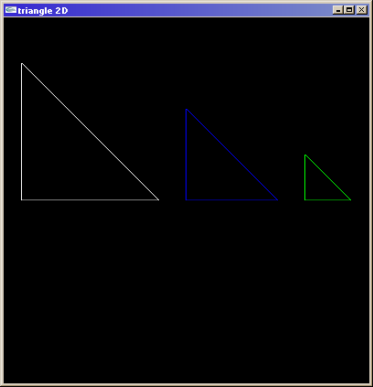
Exercice II : création d’un cercle

- Créer une fonction cercle. Le cercle sera vu comme une succession de lignes (Exemple LINE_LOOP en OpenGL)
- Utilisez la fonction cercle pour créer un programme qui permet d’obtenir le résultat suivant :

Le nombre de cercles sera défini par l’utilisateur. Les rayons des cercles sont calculés en fonction d’un pourcentage paramétrable du cercle précédent.
- Utilisez la fonction cercle pour obtenir le résultat suivant

Ox
Le premier cercle créé est celui de gauche. Les rayons des autres cercles sont calculés en fonction de ce premier à l’aide d’un pourcentage. Les cercles sont posés les uns à la suite des autres selon l’axe des x, en partant d’un point défini par l’utilisateur. Le nombre de cercles est paramétré par l’utilisateur.

Exercice III (Pour en savoir plus…) : Création géométrique d’un flocon de Koch
Un flocon de Koch est construit par opérations itératives sur un segment (ou un triangle).
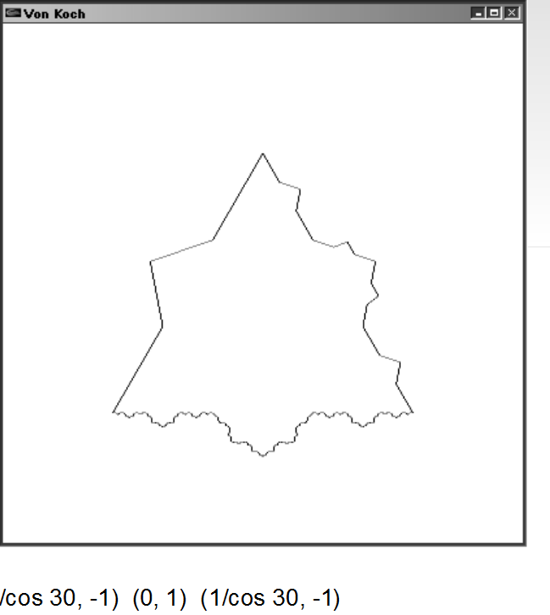
Afin de ne pas utiliser les rotations complexes, une solution géométrique peut être trouvée. Voici quelques éléments pour vous aider :
.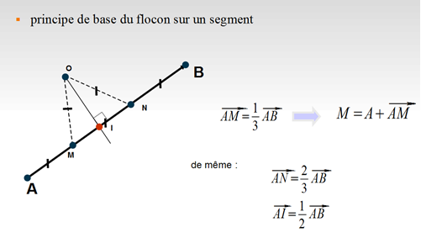
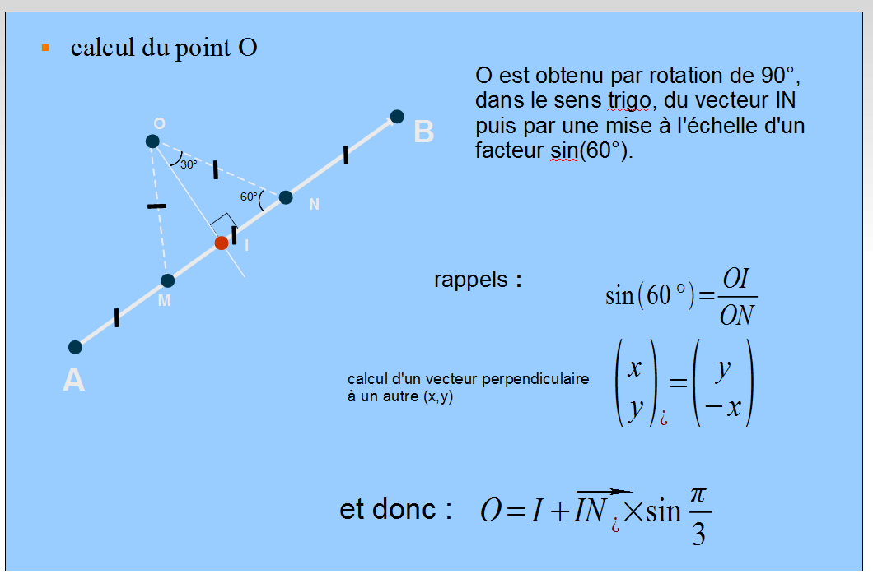
Vous avez à créer une procédure récursive qui prend 2 points et le nombre d'itérations en paramètres et qui dessine le flocon sur ce segment.

